INFORME No. 06
PERIODO DE INFORME: 03 DE SEPTIEMBRE AL 02 DE OCTUBRE DEL 2024.
1 TABLA DE IDENTIFICACION DEL PROYECTO
NOMBRE DEL PROYECTO | FORTALECIMIENTO DE LA AUTORIDAD SANITARIA PARA LA GESTIÓN EN SALUD PÚBLICA VIGENCIA 2024 DEL DISTRITO DE RIOHACHA
CÓDIGO BPIN | 2024440010023
VALOR DEL PROYECTO | $1.002.652.152
OBJETO CONTRACTUAL | PRESTACION DE SERVICIOS PROFESIONALES DE UN INGENIERO INDUSTRIAL EN EL MARCO DEL PROYECTO FORTALECIMIENTO DE LA AUTORIDAD SANITARIA PARA LA GESTIÓN EN SALUD PÚBLICA VIGENCIA 2024 DEL DISTRITO DE RIOHACHA
PROBLEMA | BAJA CAPACIDAD DE RESPUESTA DE LA AUTORIDAD SANITARIA FRENTE A LAS NECESIDADES EN SALUD DE LA POBLACIÓN DEL DISTRITO DE RIOHACHA
OBJETIVOS GENERAL | FORTALECER LA CAPACIDAD DE RESPUESTA DE LA AUTORIDAD SANITARIA FRENTE A LAS NECESIDADES DE SALUD EN EL DISTRITO DE RIOHACHA.
2 TABLA DE IDENTIFICACION DEL CONTRATO
CONTRATO | 090 | FECHA CONTRATO |  |  | 03 | 09 |  | 2024
CONTRATISTA | ADRIANA LUCIA ARREGOCES ARIÑO
NIT o CC del CONTRATISTA | 40.924.259 DE RIOHACHA
VALOR DEL CONTRATO | VEINTIÚN MILLONES DE PESOS ($21.000.000).
ACTA INICIO | SI | FECHA INICIO |  |  | 03 | 09 |  | 2024
ACTA ADICCION | NA | FECHA ADICCION |  |  | DD | MM |  | AAAA
ACTA TERMINACION | NA | FECHA TERMINACION |  |  | DD | MM |  | AAAA
PLAZO DEL CONTRATO | SEIS (06) MESES
ACTA MODIFICACION | NA | FECHA MODIFICACION |  |  | DD | MM |  | AAAA
ACTA SUSPENSION | NA | FECHA SUSPENSION |  |  | DD | MM |  | AAAA
ACTA REINICIO | NA | FECHA REINICIO |  |  | DD | MM |  | AAAA
3 TABLA IMPUTACION PRESUPUESTA
CDP No. | 203 |  | Fecha |  | 26 | 03 | 2024
R.P No: | 819 |  | Fecha: |  | 03 | 04 | 2024
FUENTE FINANCIACION | 1.2.4.2.02 | Sgp salud publica
VALOR AUTORIZADO PAGADO | $ 3.500.000 | EJECUCIÓN FINANCIERA (%) |  | 70.58 %
NUMERO CUENTA | 236000142901 | BANCO DAVIVIENDA
NOMBRE SUPERVISOR | Carlos Manuel Acosta Medina
CARGO SUPERVISOR | Secretario de Salud
FECHA DE ENTREGA DE INFORME | 8 de octubre de 2024 | No. DE REVISION |  | 06

4. IDENTIFICACIÓN DE LA POBLACIÓN ATENDIDA
POBLACION OBJETIVO MGA |  |  |  | POBLACION ATENDIDA
GRUPO ETÁREO |  | 0- 14 años | 71.151 | 0- 14 años | N/A
 |  | 15 - 19 años | 20.667 | 15 - 19 años | N/A
 |  | 20 - 59 años | 117.444 | 20 - 59 años | N/A
 |  | Mayor 60 años | 17.453 | Mayor 60 años | N/A
TOTAL POBLACIÓN OBJETIVO |  |  | 226.715 | TOTAL POBLACIÓN OBJETIVO | N/A
GÉNERO |  | Mujeres | N/A | Mujeres | XXX
 |  | Hombres | N/A | Hombres | XXX
Grupo Étnico- Pueblo Indígenas | Resguardo | Kogui-Malayo- Arhuaco | N/A | Kogui-Malayo- Arhuaco | XXX
Grupo Étnico- Pueblo Indígenas | Resguardo | Alta y Media Guajira | N/A | Alta y Media Guajira | XXX
Grupo Étnico- Pueblo Indígenas | Resguardo | Las Delicias | N/A | Las Delicias | XXX
Grupo Étnico- Pueblo Indígenas | Resguardo | Monte Harmon | N/A | Monte Harmon | XXX
Grupo Étnico- Pueblo Indígenas | Resguardo | Mañature | N/A | Mañature | XXX
Grupo Étnico- Pueblo Indígenas | Resguardo | Soldado Portate Bien | N/A | Soldado Portate Bien | XXX
Grupo Étnico- Pueblo Indígenas | Resguardo | Una Apuchon | N/A | Una Apuchon | XXX
Grupo Étnico- Pueblo Indígenas | Resguardo | PerratPu | N/A | PerratPu | XXX
Grupo Étnico- Pueblo Indígenas | No Resguardada | General | N/A | No Resguardada | XXX
Grupo Étnico- Población Afrocolombiana |  |  | N/A | Grupo Étnico- Población Afrocolombiana | XXX
Grupo Étnico- Población Raizal |  |  | N/A | Grupo Étnico- Población Raizal | XXX
Grupo Étnico- Población Rom |  |  | N/A | Grupo Étnico- Población Rom | XXX
Desplazado |  |  | N/A | Desplazado | XXX
Víctima |  |  | N/A | Víctima | XXX
Discapacitado |  |  | N/A | Discapacitado | XXX
Zona | Zona Rural |  | N/A | Zona Rural | XXX
Zona | Zona Urbana |  | N/A | Zona Urbana | XXX

5. CADENA DE VALOR:
5 CADENA DE VALOR
Programa | Objetivo General | Objetivo Específico | PRODUCTOS |  |  |  | Actividades
Programa | Objetivo General | Objetivo Específico | Producto | Indicador | Unidad Medida | Meta | Actividades
Riohacha  Unida  por la Salud | Fortalecer la capacidad de respuesta de la Autoridad Sanitaria frente a las necesidades de salud en el  Distrito de Riohacha. | Objetivo específico 1: Consolidar los procesos de planeación, participación social, vigilancia y prestación de los servicios de  Salud de la Autoridad Sanitaria en el distrito. | Producto 1: Documentos de planeación | Entidades territoriales con servicio de monitoreo, seguimiento y evaluación de la gestión de los  recursos humanos, técnicos, administrativos y financieros del Plan  Decenal de Salud Pública implementados por la Autoridad Sanitaria. | Número de documentos | 1 | Realizar un (1) cargue del Seguimiento del IV Trimestre de la Ejecución Financiera del Plan de Acción (PAS) 2023 en la Plataforma WEB del Ministerio
 |  |  |  |  |  |  | Realizar un (1) cargue del Componente Operativo Anual de Inversiones (COAI) y al Plan de Acción en Salud (PAS) 2024 en la Plataforma WEB del Ministerio
 |  |  |  |  |  |  | Realizar tres (3) cargue al seguimiento de la Ejecución Financiera del Plan de Acción en Salud (PAS) 2024 en la Plataforma WEB del Ministerio
 |  |  |  |  |  |  | Realizar una (1) mesa trabajo con las EAPB para la concertación de indicadores priorizados de acuerdo a la caracterización poblacional a su cargo.
 |  |  |  |  |  |  | Realizar (1) socialización al talento humano de la secretaria de salud distrital de los parámetros requeridos para la entrega de los informes técnicos de las actividades.
 |  |  |  |  |  |  | Realizar seis (06) monitoreo, seguimientos y evaluación de las actividades al Plan de Acción en Salud 2024
 |  |  |  |  |  |  | Elaborar 100% informes técnicos de las actividades programadas en el PAS 2024
 |  |  |  |  |  |  | Elaborar dos (2) informes de gestión en Salud

6. GARANTÍAS OTORGADAS: Por ser prestación de servicio profesional no aplican garantías al contrato
Aseguradora: |  |  |  | No.De Póliza:
Amparo |  | Sumas Aseguradas | Vigencia |  | Valor de Prima
 |  | Sumas Aseguradas | Desde | Hasta | Valor de Prima
Cumplimiento
Buen manejo del anticipo
Prestaciones sociales

Aseguradora: |  |  |  | No. De Póliza:
Amparo |  | Sumas Aseguradas | Vigencia |  | Valor de Prima
 |  | Sumas Aseguradas | Desde | Hasta | Valor de Prima
Responsabilidad civil extracontractual

7. PAGO MENSUAL DEL CONTRATO
DESCRIPCIÓN | VALOR DEL CONTRATO |  | AMORTIZACIÓN (EN CASO DE ANTICIPO) |  | EJECUCIÓN | VALOR A PAGAR
Valor Inicial Del Contrato | $ 21.000.000 |  | N/A |  | 16.66 | $ 3.500.000
Anticipo Pactado (50%) | N/A |  | 0 |  | 0
Valor Acta De Recibo Final
Menos Amortización Anticipo Acta De Recibo Final
TOTAL A PAGAR |  |  |  |  |  | $ 3.500.000
PLANILLA DE PAGO SALUD |  | 7947979831 |  | FECHA |  | 25 | 09 | 2024

8. PERSONAL VINCULADO: No aplica
Nombre | Cedula | asignación salarial | No. Planilla Salud | Periodo salud
 |  |  |  | DD | MM | AA

9. ACTIVIDADES DEL CONTRATO
ACTIVIDAD MGA | las actividades realizadas por periodo ejecutado (obligaciones del contratista) | cumplimiento a satisfacción de las cláusulas contractuales | Bien | Servicio
Realizar seis (06) visitas de concurrencia al cumplimiento de las actividades del PIC. | 2. Realizar seis (06) visitas de concurrencia al cumplimiento de las actividades del PIC. | SI |  | X
Realizar seis (06) monitoreo y evaluación, a la ejecución técnica, financiera y administrativa como los resultados en salud alcanzados a través del PIC. | 3. Realizar seis (06) monitoreo y evaluación, a la ejecución técnica, financiera y administrativa como los resultados en salud alcanzados a través del PIC | SI |  | X
Las demás actividades que le asigne el supervisor del contrato siempre que se encuentren enmarcadas dentro del objeto del contrato. | Las demás actividades que le asigne el supervisor del contrato siempre que se encuentren enmarcadas dentro del objeto del contrato. | SI |  | X

9.1 ADQUISICIÓN DE BIENES: NO APLICA
BIEN ADQUIRIDOS | Descripción del Bien | Cant. | ingreso al almacén del Distrito |  |  | salida de almacén del Distrito
XXXX |  |  | DD | MM | AA | DD | MM | AA
 |  |  | DD | MM | AA | DD | MM | AA
 |  |  | DD | MM | AA | DD | MM | AA

10. Descripción de Actividades Realizadas para el cumplimiento de los objetivos del proyecto:
ITEM | ACTIVIDADES REALIZADAS | Avance Físico | Avance Financ.
 | OBJETIVO DE LA SUPERVISIÓN:  Evaluar el desarrollo y la eficacia del Plan de Intervenciones Colectivas en las dimensiones de salud mental, seguridad alimentaria y nutricional, sexualidad, atención a poblaciones vulnerables (especialmente adultos mayores), promoción de vida saludable, enfermedades transmisibles, salud ambiental y manejo de enfermedades crónicas no transmisibles.  DESCRIPCIÓN DE LA SUPERVISIÓN:  Dimensiones Evaluadas:  Salud Mental: Se observaron las estrategias empleadas para abordar temas de salud mental. Los referentes manejaron en general un enfoque empático, facilitando espacios para que la comunidad pudiera expresar sus inquietudes.  Seguridad Alimentaria y Nutricional: Se revisaron las dinámicas educativas sobre nutrición local y accesibilidad de alimentos. La comunidad mostró interés, aunque se requieren más talleres prácticos.  Sexualidad derechos sexuales y reproductivos: Las sesiones fueron participativas. Sin embargo, se identificaron algunas resistencias culturales que limitan la discusión abierta.  Población Vulnerable (Adulto Mayor): Se constató la inclusión de este grupo en las actividades. Los referentes mostraron sensibilidad hacia sus necesidades específicas.  Vida Saludable y Enfermedades Transmisibles: Las campañas informativas fueron efectivas, pero la infraestructura de salud local debe mejorarse para el seguimiento.  Salud Ambiental: Las charlas sobre cuidado del medio ambiente generaron preguntas proactivas entre los asistentes, lo que indica un interés creciente.  Enfermedades Crónicas No Transmisibles: La información fue clara y se utilizaron ejemplos locales, lo cual facilitó la comprensión.  Transmisión del Mensaje:  La mayoría de los referentes utilizaron un lenguaje claro y accesible, ajustando la complejidad de la información al nivel de entendimiento de la comunidad. Sin embargo, se identificaron algunos momentos donde el uso de jerga técnica generó confusión.  Las dinámicas interactivas implementadas facilitaron una mejor recepción del mensaje.  Percepción de la Comunidad:  La comunidad mostró apertura a los temas tratados, aunque se notó un mayor interés en áreas que les afectan directamente, como la nutrición y la salud mental.  A pesar de la buena receptividad, algunos miembros expresaron falta de información sobre los recursos disponibles y cómo acceder a ellos.  Insumos y Herramientas Didácticas:  Se utilizaron diversas herramientas didácticas, entre las que se destacan pendo, carteles informativos, folletos y actividades prácticas.  La calidad de los insumos fue adecuada, pero se recomendó diversificar los materiales para mantener el interés y facilitar el aprendizaje.  CONCLUSIONES Y RECOMENDACIONES:  Continuar fortaleciendo la capacitación de los referentes para mejorar la claridad en la comunicación del mensaje.  Aumentar la frecuencia y variedad de las actividades relacionadas con seguridad alimentaria y salud mental.  Fomentar un ambiente de confianza para que se aborden sin tabúes los temas de sexualidad.  Incluir más recursos y materiales que se adapten a diferentes niveles socioeconómicos de la comunidad.  Evaluar la posibilidad de seguir generando espacios de retroalimentación con la comunidad, para identificar nuevas necesidades y ajustar las intervenciones. | 83.33% | 70.58%
2 | Acta de Monitoreo y Evaluación  Presentación de los objetivos de la visita  El Coordinador del PIC, dio la bienvenida a los participantes y expuso los objetivos generales de la visita de monitoreo y evaluación. Se subrayó la importancia de este proceso para asegurar la correcta ejecución técnica, financiera y administrativa de los proyectos a través del PIC, así como los resultados alcanzados en salud. Los objetivos específicos incluyen:  Evaluar el cumplimiento de los objetivos planteados en el Plan Decenal.  Verificar el uso adecuado de los recursos.  Identificar logros y obstáculos en la implementación de actividades.  Proporcionar recomendaciones para mejorar los procesos en curso.  2. Revisión de los informes  Se procedió a la revisión de los informes presentados por cada uno de los referentes de las 8 dimensiones del Plan Decenal. Los principales puntos destacados fueron:  Salud Mental  Se implementaron líneas de atención en salud mental, aunque la demanda supera la capacidad actual de respuesta.  Salud Ambiental  Se lograron mejoras en la calidad del agua en varias comunidades, sin embargo, persisten problemas de residuos sólidos.  Atención a Poblaciones Vulnerables  Se ha avanzado en el acceso a servicios de salud para grupos indígenas, pero aún hay brechas significativas.  3. Revisión de las evidencias  Posteriormente, se llevó a cabo una revisión de las evidencias documentales que respaldan los informes presentados. Se analizaron registros, actas de actividades, listados de asistencia, evidencias fotográficas y libretos. Se observó que:  Las evidencias son consistentes y reflejan el progreso en muchos aspectos del PIC. Sin embargo, se identificaron algunos vacíos en la documentación para ciertas actividades, lo que dificulta la evaluación precisa del impacto.  4. Recomendaciones  Con base en los hallazgos de la revisión de informes y evidencias, se emitieron las siguientes  Recomendaciones:  • Fortalecer el seguimiento a las actividades  • Promover la capacitación continua  • Incrementar la colaboración interinstitucional en el ámbito de salud mental para mejorar la capacidad de atención.  • Realizar un análisis de recursos necesarios para abordar las brechas en la atención a poblaciones vulnerables, asegurando un enfoque inclusivo.  Cierre de la sesión  El Coordinador del PIC cerró la sesión agradeciendo la participación activa de todos los referentes y reiteró la importancia de mantener un enfoque colaborativo para continuar avanzando en el cumplimiento de los objetivos, una próxima reunión para dar seguimiento a los avances en las recomendaciones propuestas. | 66.67 | 70.58%
3 | El día 6 de septiembre de 2024 en presentamos ante la Superintendencia Nacional de Salud los avances y desafíos relacionados con la ejecución del Plan de Intervenciones Colectivas (PIC). Durante nuestra presentación, abordamos varios criterios clave que son fundamentales para el éxito de nuestras intervenciones en salud pública.  1. Financiamiento del PIC: Expusimos detalladamente las fuentes de financiamiento del PIC, destacando la importancia de una asignación adecuada y oportuna de recursos para garantizar la continuidad y efectividad de nuestras acciones.  2. Equipos y Cobertura: Describimos la estructura y distribución de nuestros equipos de trabajo, subrayando la cobertura alcanzada en las diferentes zonas del distrito. Mostramos cómo hemos fortalecido nuestras capacidades operativas mediante la capacitación continua y la incorporación de nuevas tecnologías, lo que nos ha permitido mejorar la calidad y alcance de nuestros servicios.  3. Conformación de los Equipos: Detallamos la composición de nuestros equipos multidisciplinarios, enfatizando la importancia de contar con profesionales capacitados y comprometidos. Explicamos los criterios utilizados para la selección y formación de los equipos, asegurando que cada miembro posee las competencias necesarias para abordar los retos específicos de salud pública en nuestra región.  4. Resultados y Evaluación: Presentamos los resultados obtenidos hasta la fecha, respaldados por datos cuantitativos y cualitativos que evidencian el impacto positivo de nuestras intervenciones. Además, compartimos los mecanismos de evaluación y monitoreo implementados para asegurar la mejora continua de nuestras estrategias y acciones.  Agradecemos nuevamente la oportunidad de compartir nuestros logros y desafíos. Estamos comprometidos con la mejora constante de nuestros servicios y con la colaboración estrecha con la Superintendencia Nacional de Salud para garantizar el bienestar de nuestra comunidad.  El día 17 de septiembre de 2024, asistí a la reunión de la Mesa de Infancia, Adolescencia y Familias (MIAFF), donde se abordaron temas cruciales relacionados con la prevención de embarazos en adolescentes. Durante la sesión, se discutieron diversas estrategias y programas destinados a reducir la incidencia de embarazos no planificados entre los jóvenes de nuestra comunidad.  Uno de los puntos más destacados de la reunión fue el compromiso asumido con los jóvenes presentes. Nos comprometimos a convocarlos para participar activamente en la implementación de las Zonas de Orientación y Escucha (ZOE) una vez que se organice su puesta en marcha. Este compromiso busca asegurar que los jóvenes tengan un papel protagónico en la creación y funcionamiento de estos espacios, promoviendo así una mayor apropiación y efectividad de las iniciativas de prevención.  La participación de los jóvenes en la implementación de las ZOE es fundamental para garantizar que estas zonas respondan adecuadamente a sus necesidades y preocupaciones. Además, su involucramiento activo contribuirá a fortalecer las capacidades de los jóvenes en temas de salud sexual y reproductiva, empoderándolos para tomar decisiones informadas y responsables.  En resumen, la reunión de la MIAFF fue una oportunidad valiosa para reafirmar nuestro compromiso con la prevención de embarazos en adolescentes y para establecer un plan de acción concreto que involucre a los jóvenes en la implementación de las ZOE. | 100% | 70.58%

11. Localización Específica de los lugares en las cuales se realizaron las actividades.
Lugar especifico | Ubicación (Urbano/Rural) | No. Actividad
Las actividades se realizaron en las instalaciones de la secretaria de salud Distrital | Urbano | Todas las actividades.

12.Registro fotográfico y/o Evidencias
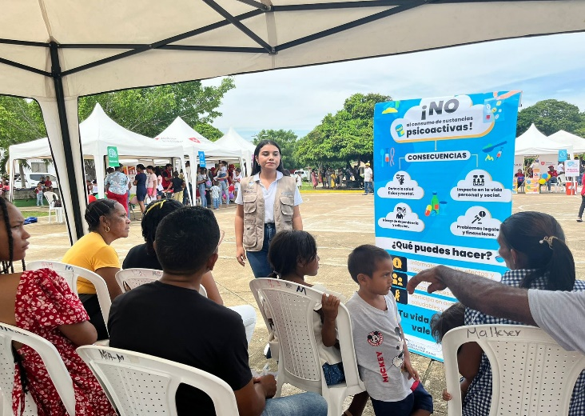 | 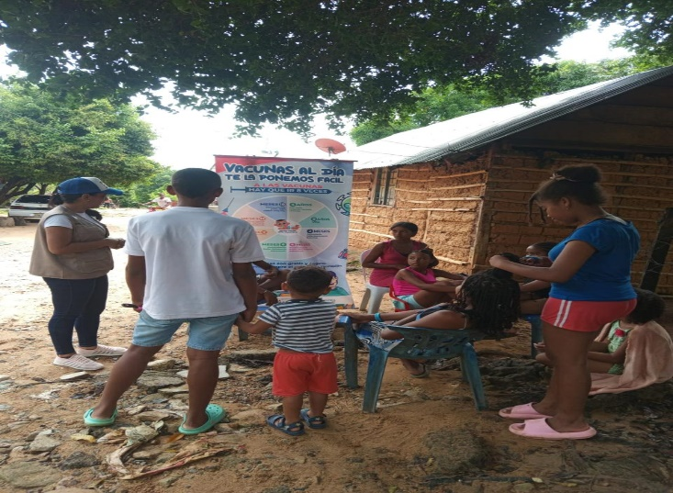
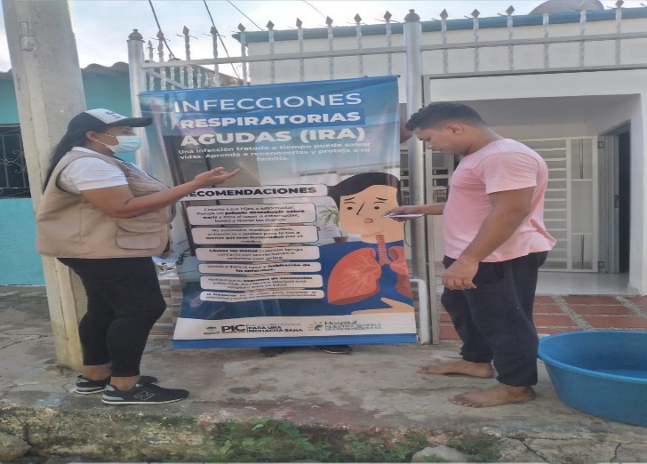 | 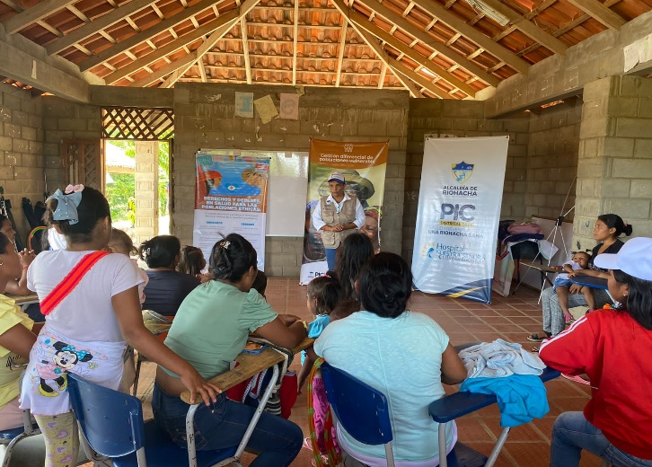
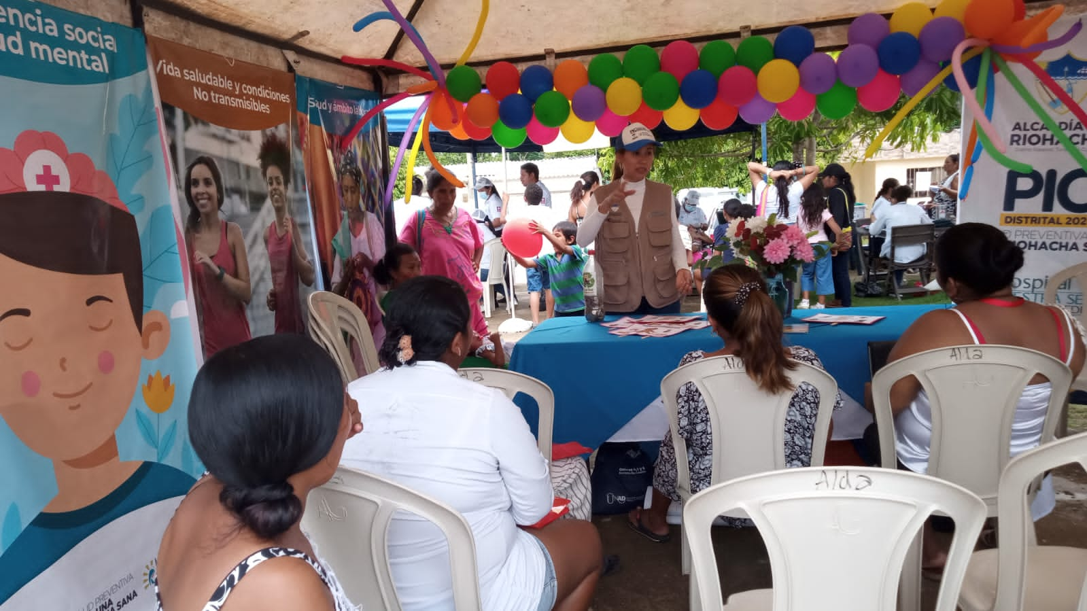 | 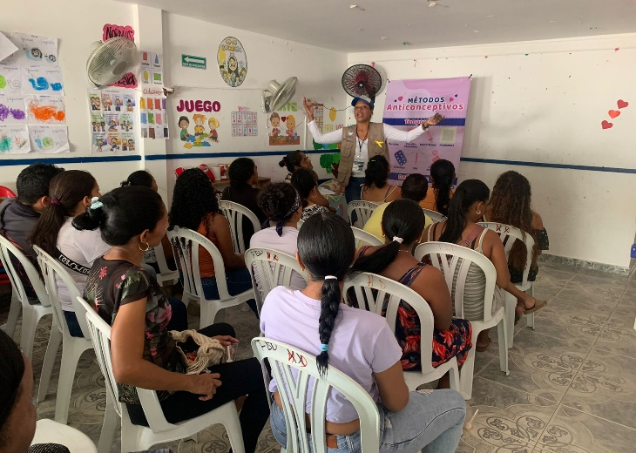
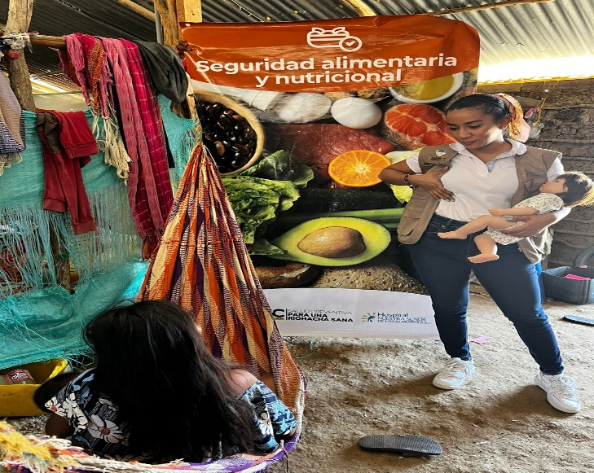 | 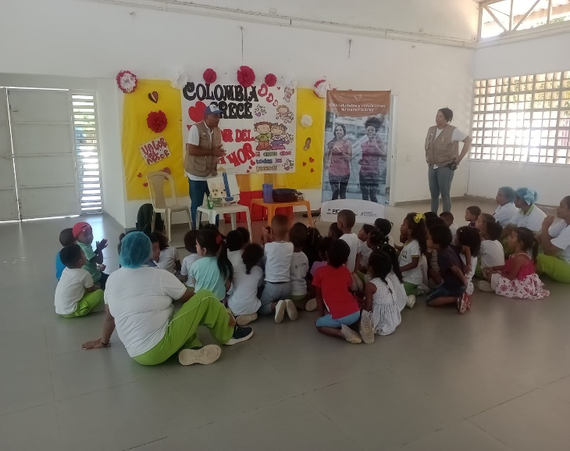
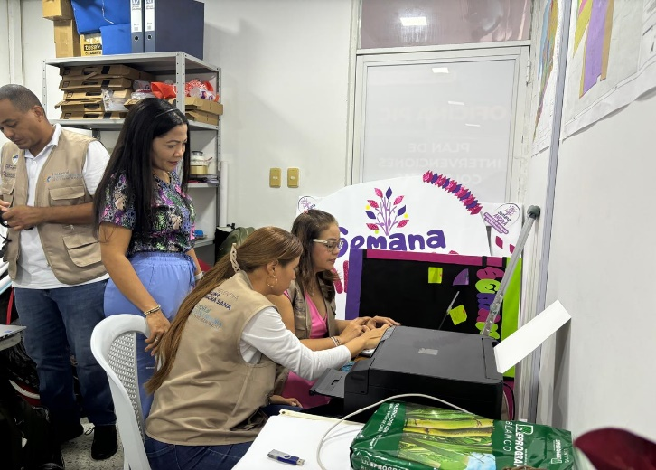 | 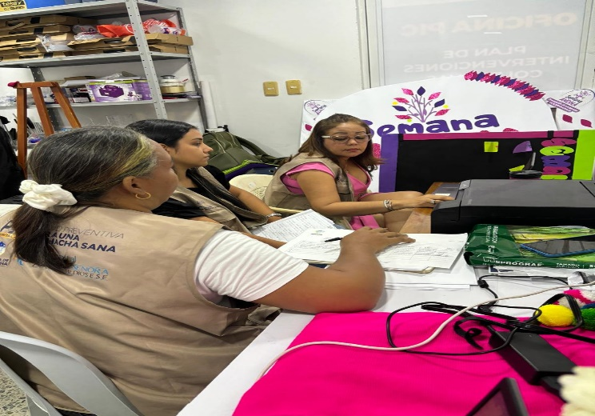
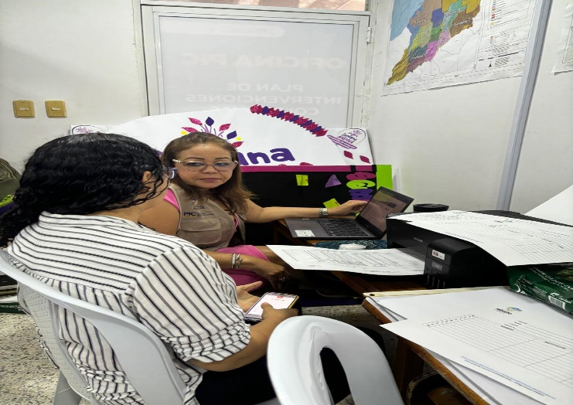 | 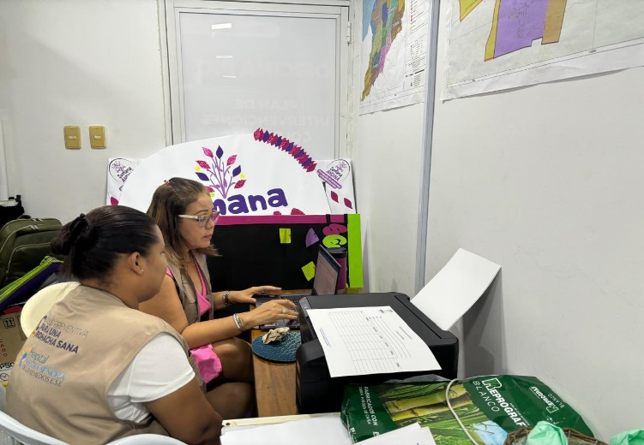
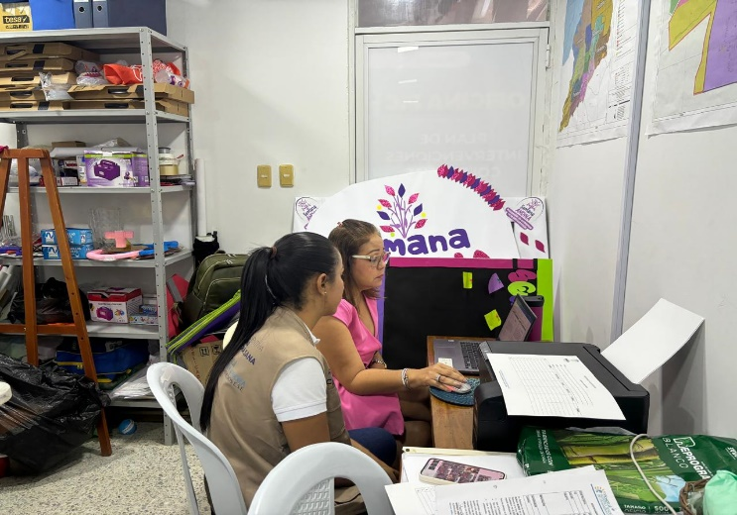 | 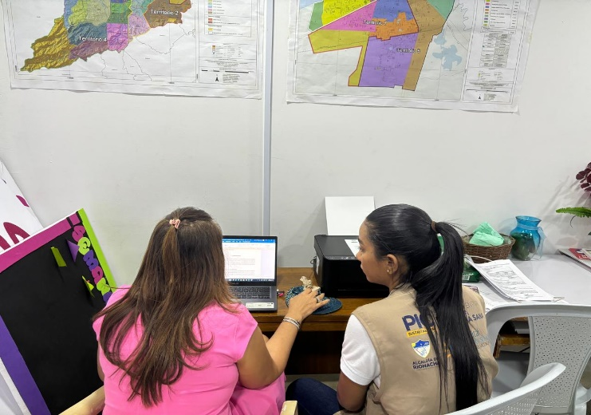
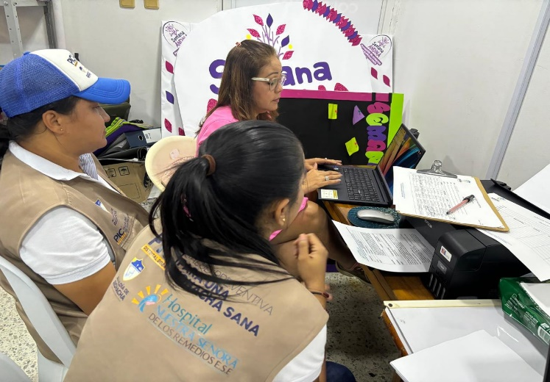 | 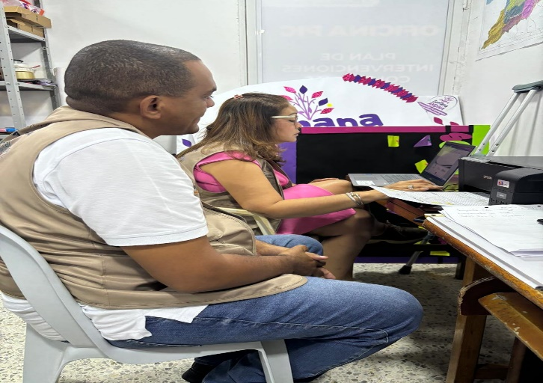
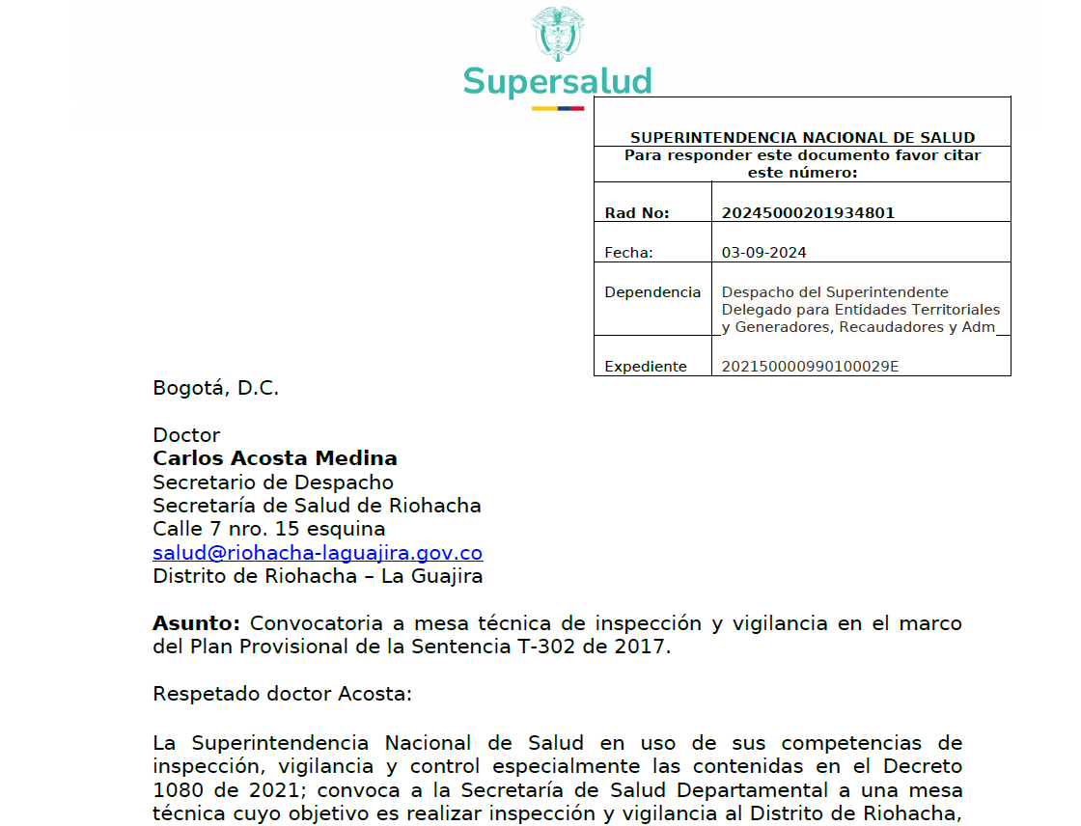 | 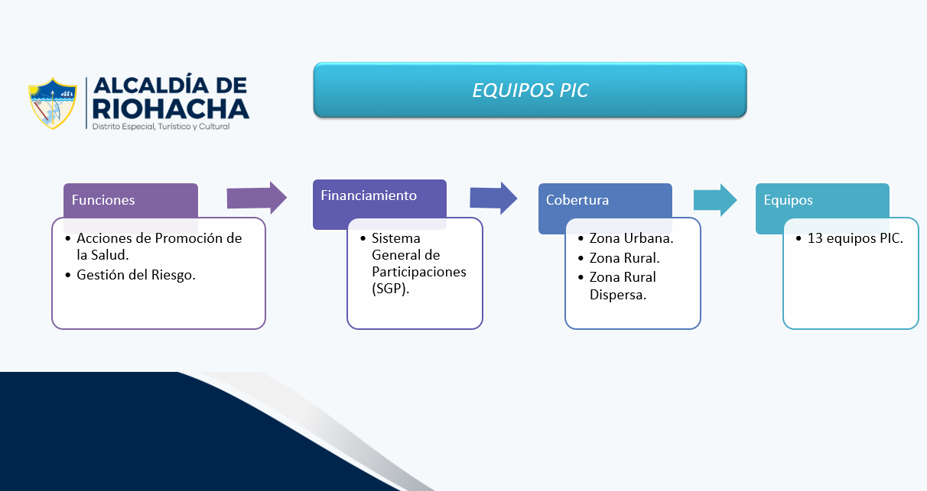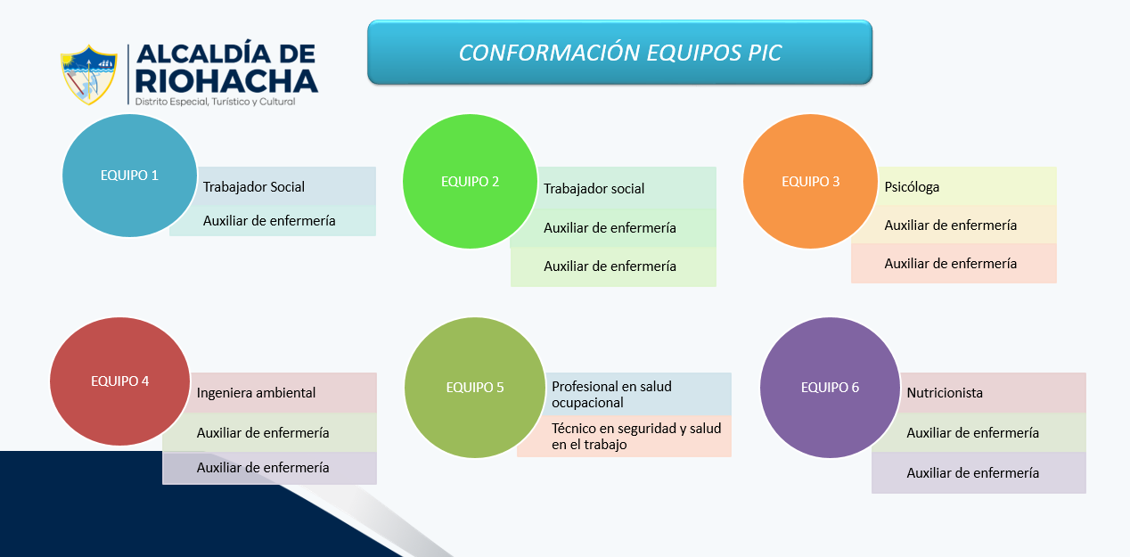
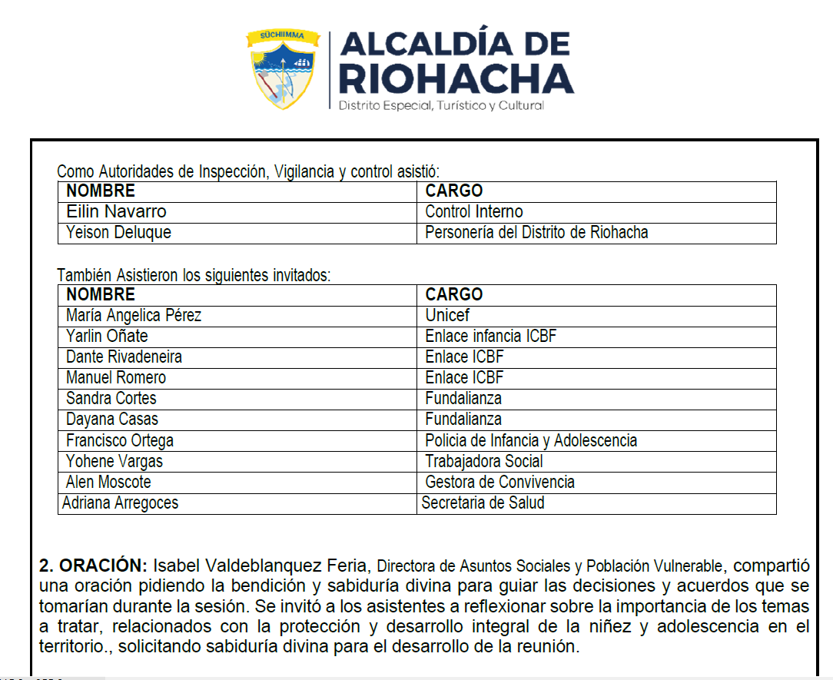 | 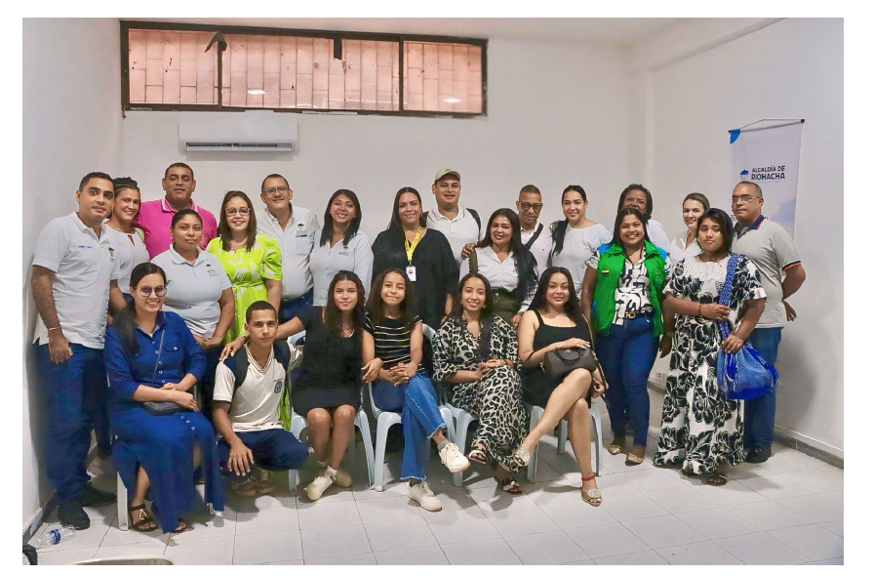

Restricciones y Limitaciones

Restricciones y Limitaciones
Propios: | No Aplica
Ajenos/Exógenos: | No Aplica
Presupuestales: | No Aplica

Contactos del Proyecto

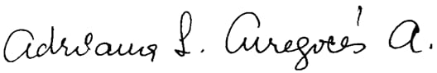

FIRMA RESPONSABLE
ADRIANA LUCIA ARREGOCÉS ARIÑO
CC: 40924259 de Riohacha
DEPENDENCIA: secretaria de Salud Distrital

